Wo steckt die Energie der Sonne? (M5)
- Trage dieSchlussfolgerungen aus deinen Experimentierergebnissen in das Arbeitsblatt ein.
- Lies den Text S. XXX und lege mit den Kärtchen das Energieflussdiagramm von der Sonne bis zum Menschen bzw. Tier.

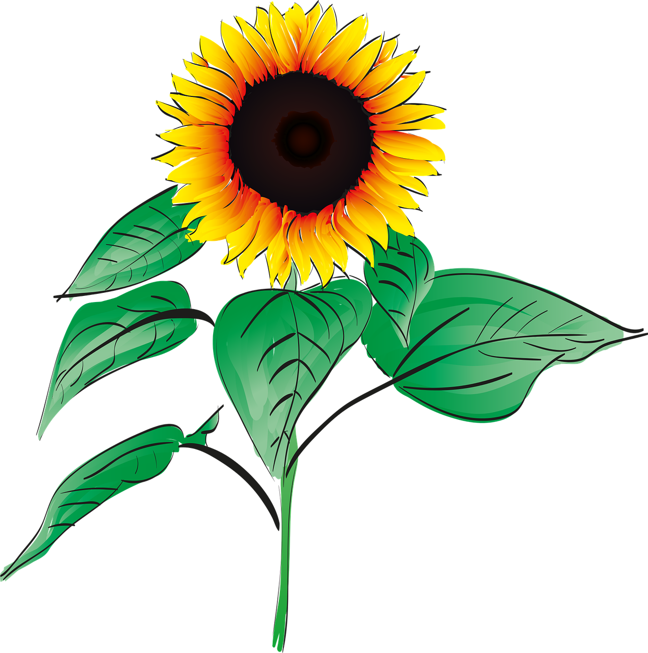
- in den grünen Blättern:

b.) in den Samen:

Allgemein gilt:

Der Wege der Energie:

Abb. Sonnenblume: https://pixabay.com/de/sonnenblume-sommer-pflanze-garten-1563432/; CC0 Public Domain; Urheber: Sabrina

Schleifer; entnommen: 27.02.2017

